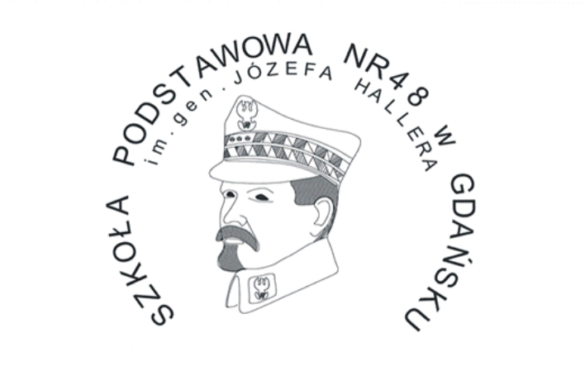
X
MIĘDZYNARODOWY KONKURS HISTORYCZNY
dla uczniów w wieku 11-16 lat

SZKOŁA PODSTAWOWA NR 48
W GDAŃSKU
2017/2018
www.sp48gdansk.edupage.org
zkpignr12@kki.pl


100-lecie NIEPODLEGŁOŚCI 1918 - 2018 | Termin realizacji  2017 - 2018
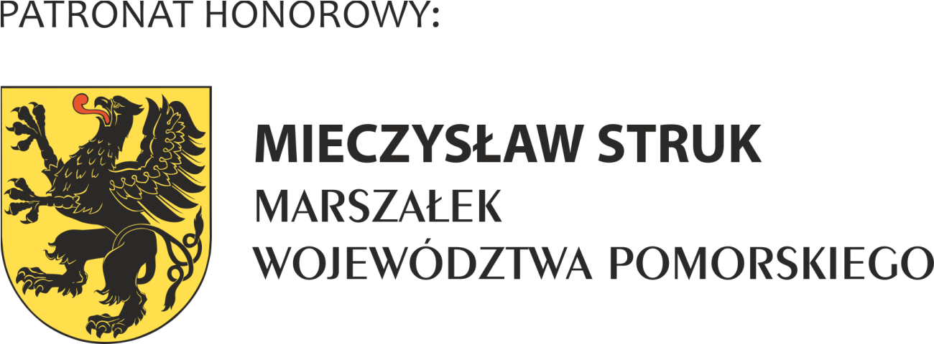

PATRONAT:







Cele:
- Edukacyjny:
- rozwijanie indywidualnych uzdolnień historycznych i poznawczych uczniów,
- zainteresowanie wiedzą historyczną i literaturą,
- utrwalenie u uczniów zdobytych wiadomości,
- budowanie świadomości historycznej,
- pobudzenie do twórczego myślenia,
- wykorzystywanie wiedzy zdobytej podczas zajęć szkolnych,
- stworzenie uczniom możliwości pogłębienia posiadanej wiedzy i umiejętności pracy z literaturą popularnonaukową oraz innymi źródłami zdobywania informacji,
- kształtowanie umiejętności posługiwania się językiem obcym,
- kształtowanie umiejętności komunikacji w języku obcym;
- Wychowawczy
- wzmocnienie wiary we własne siły oraz uzyskanie motywacji do dalszej pracy,
- dostrzeganie korzyści związanych z posiadaną wiedzą,
- dostrzeganie korzyści wynikających z obcowania z literaturą popularnonaukową oraz innymi źródłami zdobywania informacji,
- kształtowanie umiejętności dokonywania właściwego wyboru podczas wyszukiwania informacji w różnych źródłach,
- kształtowanie postaw obywatelskich i patriotycznych,
- kształtowanie postaw sprzyjających poznawaniu innych kultur.
Ćwiczenie umysłu
Integracja
Zdrowa rywalizacja z rówieśnikami
Uczestnicy:
1. Uczniowie w wieku 11 – 16 lat z Polski oraz innych państw
REGULAMIN KONKURSU
1. Organizatorem Konkursu jest Szkoła Podstawowa nr 48 w Gdańsku.
2. Partnerzy Konkursu:
ASSOCIATION KULTURA POLSKA
3. Konkurs jest skierowany do uczniów w wieku 11 – 16 lat (szkoły podstawowe oraz gimnazja z Polski i innych państw).
4. Tematy Konkursu:
Temat 1. – wyłącznie dla uczestników z innych państw „1918. Odzyskanie niepodległości przez Polskę oczami cudzoziemców”;
Temat 2. – dla uczestników z Polski lub innych państw „Cudzoziemcy w walce o niepodległość Polski i jej granice 1918 – 1921”.
Praca konkursowa polega na indywidualnym wykonaniu prezentacji multimedialnej w języku angielskim na jeden z podanych tematów. Prezentacja wykonana w programie Power Point o zawartości od 10 do 20 slajdów. Szczegółowe informacje dotyczące przekazania prezentacji będą udostępnione dla zgłaszających się uczestników i szkół.
5. Organizator dopuszcza uczestnictwo w obu tematach dla uczniów z poza Polski.
6. Prace konkursowe podlegać będą ocenie jury w składzie: Marta Pokropska-Hutek, Urszula Kołdys, Katarzyna Potulska i Mirosław Kołymski (nauczyciele historii SP 48).
7. Terminy:
a/ ogłoszenie konkursu do 10 lutego 2018 r.,
b/ zgłoszenia z określeniem tematu oraz podaniem ilości uczestników do 15 września 2018 r.,
c/ nadsyłanie prezentacji do 30 października 2018 r.,
d/ ogłoszenie wyników podczas szkolnej uroczystości obchodów setnej rocznicy odzyskania niepodległości i na szkolnej stronie www.
8. Dla uczestników konkursu w temacie 1.przewidywane są nagrody za pierwsze trzy miejsca. Dla uczestników konkursu w temacie 2. przewidywane są nagrody za pierwsze trzy miejsca dla uczestników z innych państw i odrębnie dla uczestników z Polski.
Postanowienia końcowe:
- Uczestnictwo w konkursie jest dobrowolne i bezpłatne.
- Nieprzestrzeganie warunków uczestnictwa w konkursie równoznaczne jest z dyskwalifikacją pracy.
- Organizator zastrzega sobie prawo do zmian w ostatecznym podziale nagród.
- Decyzje podjęte przez Jury są ostateczne. Laureatom nie przysługuje odwołanie.
- Udział w konkursie jest jednoznaczny z wyrażeniem zgody na przetwarzanie danych osobowych przez Organizatora w rozumieniu ustawy z dnia 29 sierpnia 1997 o ochronie danych osobowych (Dz. U. Nr 133 poz. 883 z 1997 oraz Dz. U. z 2002 r. nr 101, poz. 926, z późn. zm.).
- Zgłaszający wyraża zgodę na rejestrację fotograficzną i video przez organizatorów gali wręczenia nagród oraz ich publikację i emisję w dowolnych mediach. Zgoda dotyczy także publikacji pracy konkursowej.
- Przesłanie karty zgłoszenia jest jednoznaczne z akceptacją regulaminu.
- Szczegółowych informacji w sprawie uczestnictwa w konkursie, pytania należy kierować na adres: zkpignr12@kki.pl
- Nadesłane prace nie będą zwracane.

